Vierecke zeichnen

Lehrziele:
- -

Vertiefung:
- Methoden
- Zweidimensionale Arrays

Die nachfolgende Aufgabe ist mittels schrittweiser Verfeinerung vor der Codierung in einzelne Methoden (mindestens drei) zu zerlegen!
Ihre Aufgabe ist es, auf einem Board der fixen Größe 20*20 Vierecke ab der Position Zeile=1/Spalte=1 zu zeichnen. Verwenden Sie dazu für den Rahmen, wie im Beispiel dargestellt, das Zeichen „*“.
Sie können davon ausgehen, dass der Benutzer nur Zahlen zwischen 1 und 18 für die horizontale und vertikale Ausdehnung eingibt.
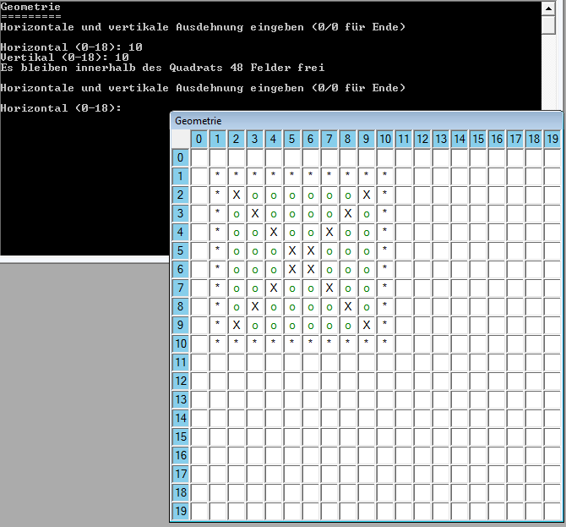
Wenn das Viereck ein Quadrat darstellt, zeichnen Sie im nächsten Schritt die beiden Diagonalen entsprechend dem Muster (mit „X“) ein. Achten Sie darauf, dass die beiden Diagonalen genau in den Ecken beginnen und enden.
Markieren Sie die leer bleibenden Felder innerhalb des Quadrats und zählen Sie diese. Die Summe geben Sie dann auf der Konsole aus.

Spezialistenaufgabe:
Die Lösung der Spezialistenaufgabe bringt bis zu 20% Bonus!
Als Spezialistenaufgabe soll Ihr Programm in der Lage sein, auch Rechtecke zu zeichnen und zu berechnen. Die Diagonalen sind so zu zeichnen, dass sich je Diagonale in jeder Zeile ein „X“ befindet und die Abstände der Markierungen in der Horizontalen maximal um 1 Kästchen schwanken. Wenn die beiden Diagonalen in der Mitte zusammenfallen, ist in dieser Zeile nur 1 „X“ (siehe erstes Beispiel).
Beispiele:
